**设计过程**

1.设计目的：

1. 一直很向往云南这个地方，对云南有很多了解，设计了一个类似旅游网站帮助大家了解云南的重要景点。
2. 熟练掌握 HTML 在组织结构上的优势。
3. 熟练掌握 CSS 在网页布局中的应用。
4. 学习 Web 标准及浏览器的兼容性。

2.设计步骤：

1. 该网站共有5个页面，中每一个页面的屏幕截图及主要功能如下所列：
2. 首页：

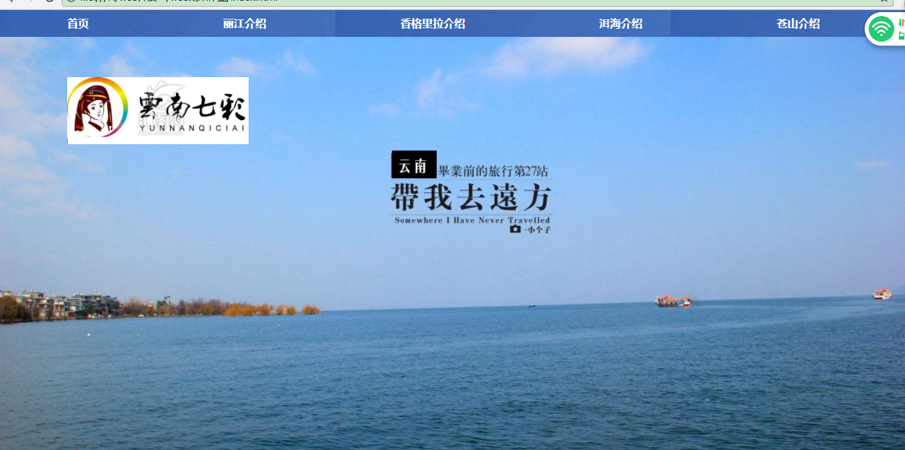

采用大图作为首页帮助浏览者更加直观醒目的看网站的用途。再大图的左侧加入了logo。

1. 内容页；

随后分为四个内容页，采用相同的格式，使整体规划统一。

(3)为网页添加了背景音乐

3.核心css样式代码：

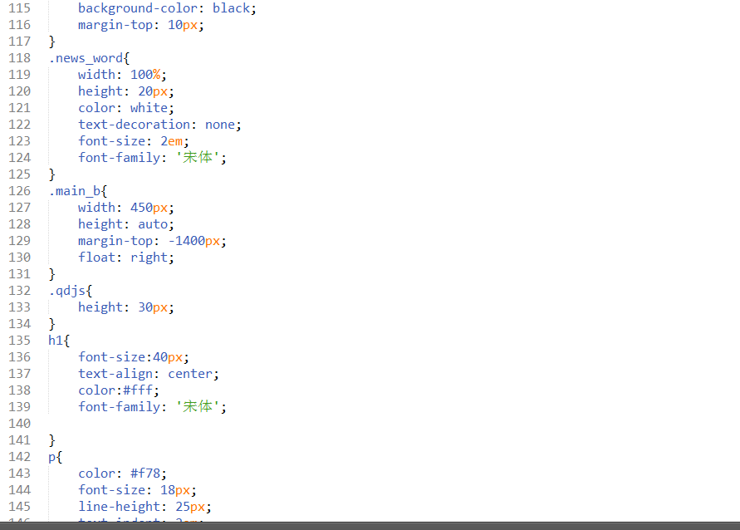

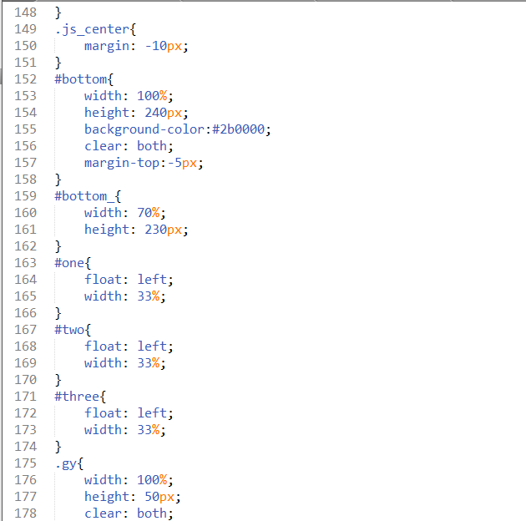

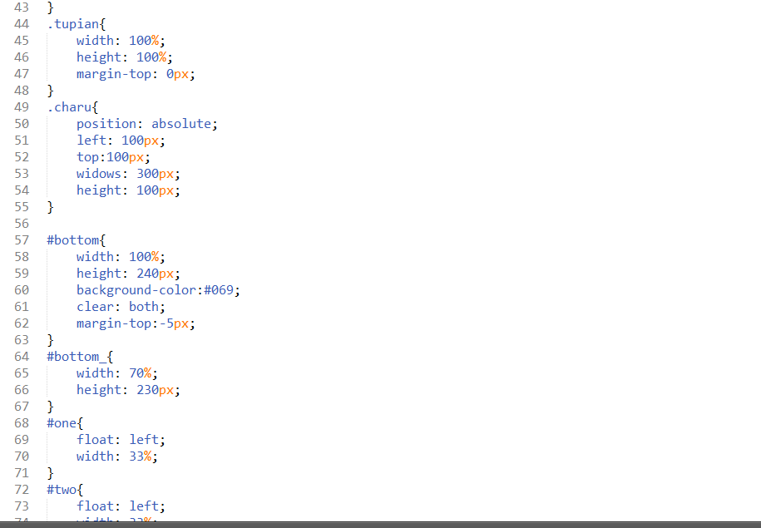

4.设置问题：

在内容页中无法实现左边图片与右边图片的分离，通过询问同学检查div盒子模型的嵌套，发现了问题所在。

5. 设计总结

1. 需求分析阶段的经验：确定自己要做的为何种类型的网站，比如我做的是旅游介绍性网站，通过浏览别人网站，知道旅游型网站应该重点突出景点风景做到图片漂亮。

2. 编写 HTML 代码的经验：书写规范，缩进统一

3. CSS 布局的经验： 从外到内，嵌套规范

4. 设置 CSS 样式经验：不要死定高度，合理设置

5. Sublime Text 使用经验：善于使用快捷键加快编写速度